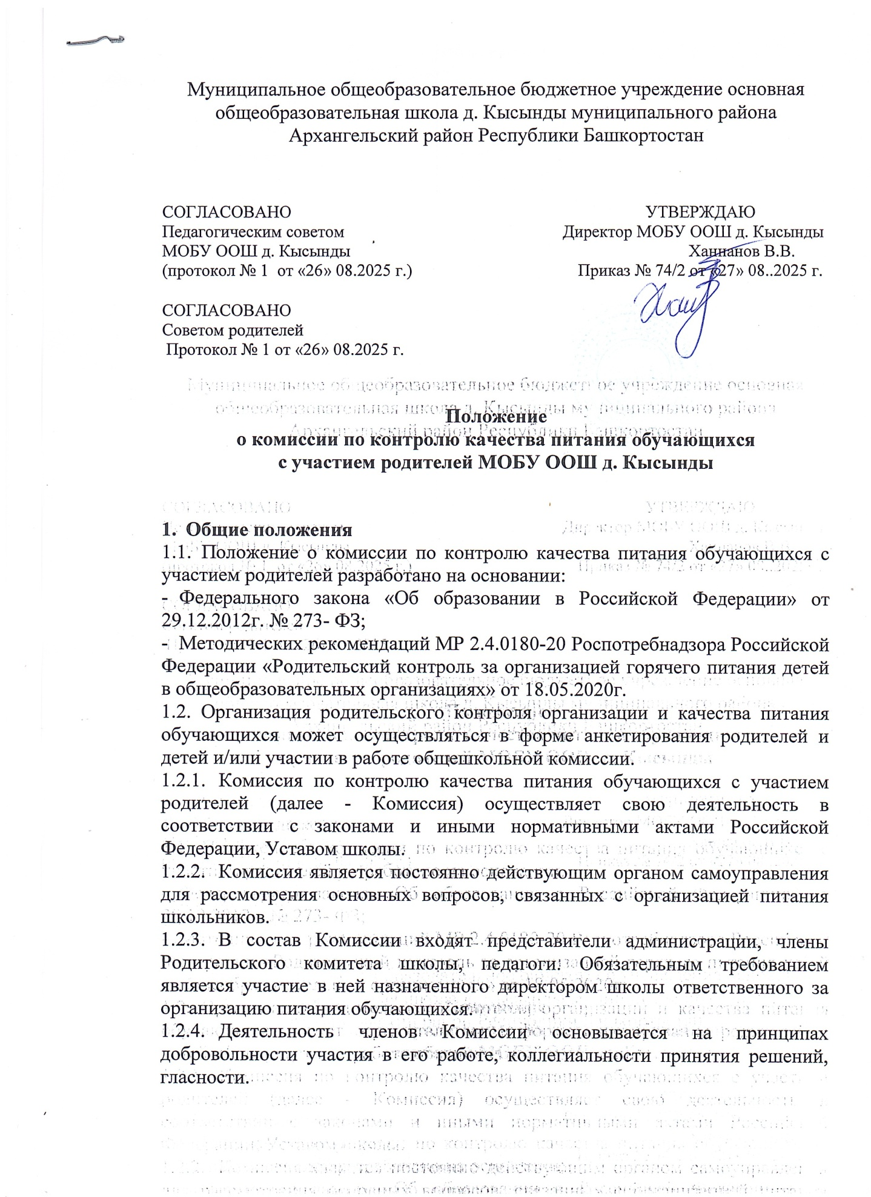

Муниципальное общеобразовательное бюджетное учреждение основная общеобразовательная школа д. Кысынды муниципального района Архангельский район Республики Башкортостан

СОГЛАСОВАНО | УТВЕРЖДАЮ
Педагогическим советом | Директор МОБУ ООШ д. Кысынды
МОБУ ООШ д. Кысынды |  | _________ Ханнанов В.В.
(протокол № 1 от «26» 08.2025 г.) | Приказ № 74/2 от «27» 08..2025 г.

СОГЛАСОВАНО
Советом родителей
Протокол № 1 от «26» 08.2025 г.

Положение
о комиссии по контролю качества питания обучающихся
с участием родителей МОБУ ООШ д. Кысынды

- Общие положения
  - Положение о комиссии по контролю качества питания обучающихся с участием родителей разработано на основании:
- Федерального закона «Об образовании в Российской Федерации» от 29.12.2012г. № 273- ФЗ;
- Методических рекомендаций МР 2.4.0180-20 Роспотребнадзора Российской Федерации «Родительский контроль за организацией горячего питания детей в общеобразовательных организациях» от 18.05.2020г.
  - Организация родительского контроля организации и качества питания обучающихся может осуществляться в форме анкетирования родителей и детей и/или участии в работе общешкольной комиссии.
    - Комиссия по контролю качества питания обучающихся с участием родителей (далее - Комиссия) осуществляет свою деятельность в соответствии с законами и иными нормативными актами Российской Федерации, Уставом школы.
    - Комиссия является постоянно действующим органом самоуправления для рассмотрения основных вопросов, связанных с организацией питания школьников.
    - В состав Комиссии входят представители администрации, члены Родительского комитета школы, педагоги. Обязательным требованием является участие в ней назначенного директором школы ответственного за организацию питания обучающихся.
    - Деятельность членов Комиссии основывается на принципах добровольности участия в его работе, коллегиальности принятия решений, гласности.
- Задачи Комиссии
  - Задачами Комиссии являются:
- обеспечение приоритетности защиты жизни и здоровья детей;
- соответствие энергетической ценности и химического состава рационов физиологическим потребностям и энергозатратам;
- обеспечение максимально разнообразного здорового питания и наличие в ежедневном рационе пищевых продуктов со сниженным содержанием насыщенных жиров, простых сахаров и поваренной соли, пищевых продуктов, обогащенных витаминами, пищевыми волокнами и биологически активными веществами;
- обеспечение соблюдения санитарно-эпидемиологических требований на всех этапах обращения пищевых продуктов (готовых блюд);
- исключение использования фальсифицированных пищевых продуктов, применение технологической и кулинарной обработки пищевых продуктов, обеспечивающих сохранность их исходной пищевой ценности.
- Функции Комиссии
  - Комиссия обеспечивает участие в следующих процедурах:
- общественная экспертиза питания обучающихся;
- контроль за качеством и количеством приготовленной согласно меню пищи;
- изучение мнения обучающихся и их родителей (законных представителей) по организации и улучшению качества питания;
- участие в разработке предложений и рекомендаций по улучшению качества питания обучающихся.
- Права и ответственность Комиссии
Для осуществления возложенных функций Комиссии предоставлены следующие права:
  - контролировать в школе организацию и качество питания обучающихся;
  - получать от повара информацию по организации питания, качеству приготовляемых блюд и соблюдению санитарно-гигиенических норм;
  - заслушивать на своих заседаниях повара по обеспечению качественного питания обучающихся;
  - проводить проверку работы школьной столовой не в полном составе, но в присутствии не менее трёх человек на момент проверки;
  - изменить график проверки, если причина объективна;
  - вносить предложения по улучшению качества питания обучающихся;
  - состав и порядок работы комиссии доводится до сведения работников школьной столовой, педагогического коллектива, обучающихся и родителей.
- Организация деятельности Комиссии
  - Комиссия формируется на основании приказа директора школы. Полномочия комиссии начинаются с момента подписания соответствующего приказа.
  - Комиссия выбирает председателя.
  - Комиссия составляет план работы комиссии по родительскому контролю
  - за организацией питания обучающихся.
  - О результатах работы комиссия информирует администрацию школы и родительский комитет.
  - Один раз в четверть комиссия знакомит с результатами деятельности директора школы и один раз в полугодие Совет школы.
  - По итогам учебного года комиссия готовит аналитическую справку для отчёта по самообследованию образовательной организации.
  - Заседание комиссии проводятся по мере необходимости, но не реже одного раза в месяц и считаются правомочными, если на них присутствует не менее 2/3 ее членов.
  - Решение комиссии принимаются большинством голосов из числа присутствующих членов путём открытого голосования и оформляются актом.
- Ответственность членов Комиссии
  - Члены Комиссии несут персональную ответственность за невыполнение или ненадлежащее исполнение возложенных на них обязанностей;
  - Комиссия несет ответственность за необъективную оценку по организации питания и качества предоставляемых услуг.
- Документация Комиссии
  - Заседания комиссии оформляются протоколом. Протоколы подписываются председателем.
  - Тетрадь протоколов заседания комиссии хранится у председателя комиссии.

План работы
школьной комиссии по контролю качества питания обучающихся с
участием родителей
на 2025-2026 учебный год
Мероприятия | Сроки | Ответственные
Контроль за организацией питания в школе:  -охват учащихся питанием;  -охват учащихся льготным питанием;  -доля питающихся самостоятельно | Ежемесячно | члены комиссии
Проверка соответствия рациона питания согласно утвержденному меню | Ежедневно | члены комиссии
Проведение мониторинга отношения учащихся к организации горячего питания в школе:  - анкетирование учащихся и родителей (законных представителей);  -родительский рейд по качеству горячего питания | 2 раза в год ежемесячно | члены комиссии  члены комиссии
Контроль за качеством питания: -температура блюд;  -весовое соответствие блюд;  -вкусовые качества готового блюда | Ежемесячно | члены комиссии
Соблюдение санитарного состояния пищеблока | Ежемесячно | члены комиссии
Соблюдение личной гигиены учащихся перед приемом пищи ежедневно члены комиссии | Ежедневно | члены комиссии
Контроль за соблюдением норм личной гигиены работниками столовой | Ежедневно | члены комиссии
Проверка соблюдения графика работы столовой | Ежедневно | члены комиссии

График посещения школьной столовой
комиссией по контролю качества питания обучающихся
с участием родителей
на 2025-2026 учебный год
Дата посещения | Время посещения | Ответственный
16.09 | 12.05 | Председатель комиссии,
14.10 | 12.05 | Председатель комиссии
18.11 | 12.05 | Председатель комиссии
16.12 | 12.05 | Председатель комиссии
20.01 | 12.05 | Председатель комиссии
17.02 | 12.05 | Председатель комиссии
17.03 | 12.05 | Председатель комиссии
14.04 | 12.05 | Председатель комиссии
19.05 | 12.05 | Председатель комиссии

